2009年1月高等教育自学考试福建省统一命题考试
外贸应用文试卷
(课程代码7378)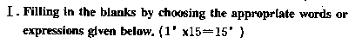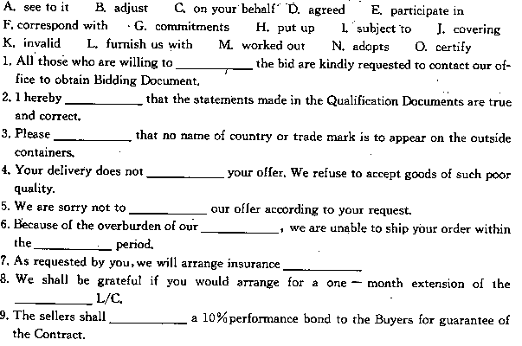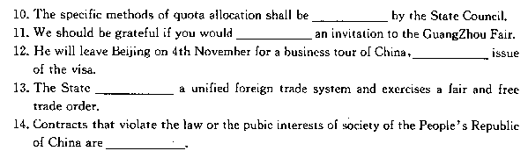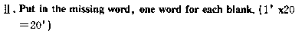[[微信公众号：ikaoti]
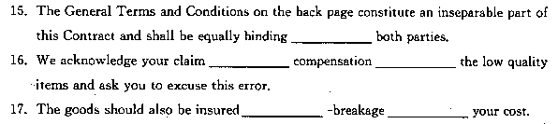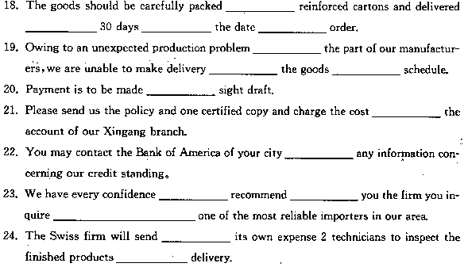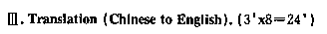
26．我们是一家国营公司，公司成立于l950年，专营纺织品进出口业务，拥有注册资金人压币三千万元。
27．如果你需要有关我们公司的客观资料，请向伦敦米德兰银行查询。
28．欣告你们四月七日来函中所列的各种商品，我们均可供应。
29．随函附上一张782美元的支票用以支付所欠你方的全部佣金。[本科目答案页面导航：http://zk.ikaoti.cn/zikao.htm]
30．如果你方价格降低10％，我方将会大量订货。
31．一切与本合同有关的付款，均应使用英镑支付。
32．如卖方不能在合同规定交货期后十周内交货，买方有权撤消合同，但卖方仍需支付罚金。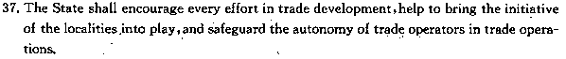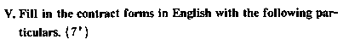
卖方：北京轻工产品进出El公司(13eijingLightIndustrialProductsImportandExportCot—poration)
买方：纽约贸易总公司(GeneralTradingCompany，NewYork)
商品名称：永久牌自行车
规格：MB28型
数量：1，000辆
单价：CIF纽约每辆70美元
总值：70，000美元
包装：木箱装
装运期：2003年1月31日前自中国港口至纽约，允许分批装运和转船
付款条件：凭不可撤消即期信用证付款，于装运期前一个月开到卖方，并于上述装运期后
15天内在中国议付有效。
保险：由卖方按发票金额的l00％投保一切险和战争险。
签约日期和地点：2002年10月11日于北京
合同号码：AC4789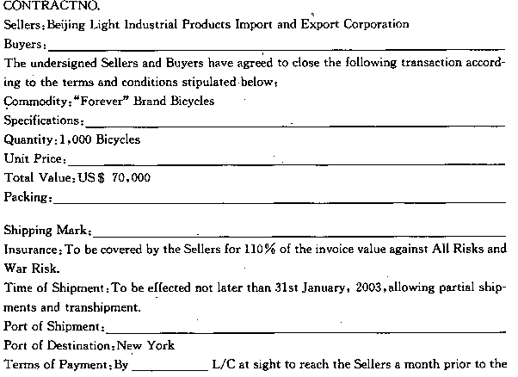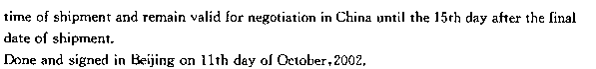
请以Kitty的名义写一封邀请信，邀请Susan夫妇在周末(10月28日)到她郊外的家中做
客，内容包括：
1．周围有河可以钓鱼，但要带上钓鱼的服装。
2．附近有个世界级的高尔夫球场，请对方带球棒。
3．请对方告知乘坐的火车的班次以便去车站接。[最新年份咨询qq593777558]
时间：2008年11月19号。
字数：120字左右。

